Evaluacija državnog stručnog skupa, nastavna sekcija Obrazovanje, 28. HSKIKI, 31. ožujka 2023.
dr. sc. Olgica Martinis, viša savjetnica za kemiju, Agencija za odgoj i obrazovanje
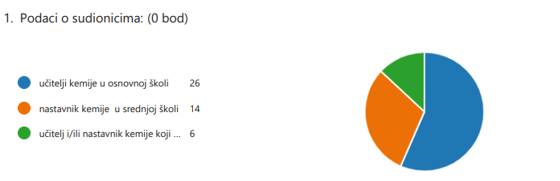
Slika 1- Podaci o sudionicima prema mjestu rada
Najveći broj sudionika radi u osnovnoj školi (26), a manji broj u srednjoj školi (14) dok je samo nekoliko sudionika koji rade u osnovnoj i srednjoj školi (6).
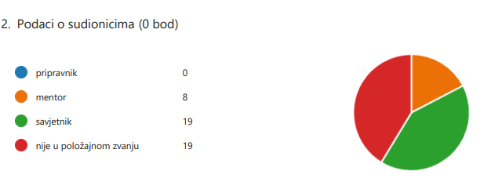
Slika 2- Podaci o sudionicima prema položajnom zvanju
Podjednak je broj učitelja i nastavnika u položajnom zvanju savjetnik i onih koji nisu u položajnom zvanju, a od ukupnog broja sudionika je 8 mentora te nijedan pripravnik.
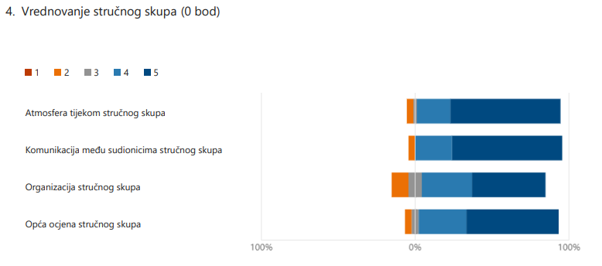
Slika 3- Vrednovanje stručnog skupa
Opća ocjena stručnog skupa je odličan (4,50) prema procjeni više od polovice sudionika, dok je primjenjivost tema također ocijenjena s odličnom i vrlo dobrom ocjenom za primjenu u nastavi i izvannastavnim aktivnostima (Slika 4).
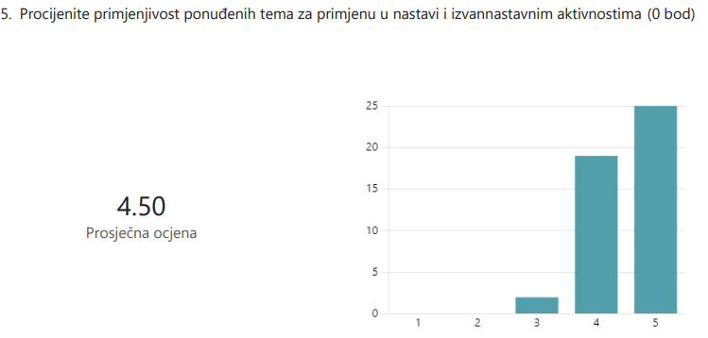
Slika 4 – Procjena primjenjivosti tema stručnog skupa u nastavi i izvannastavnim aktivnostima

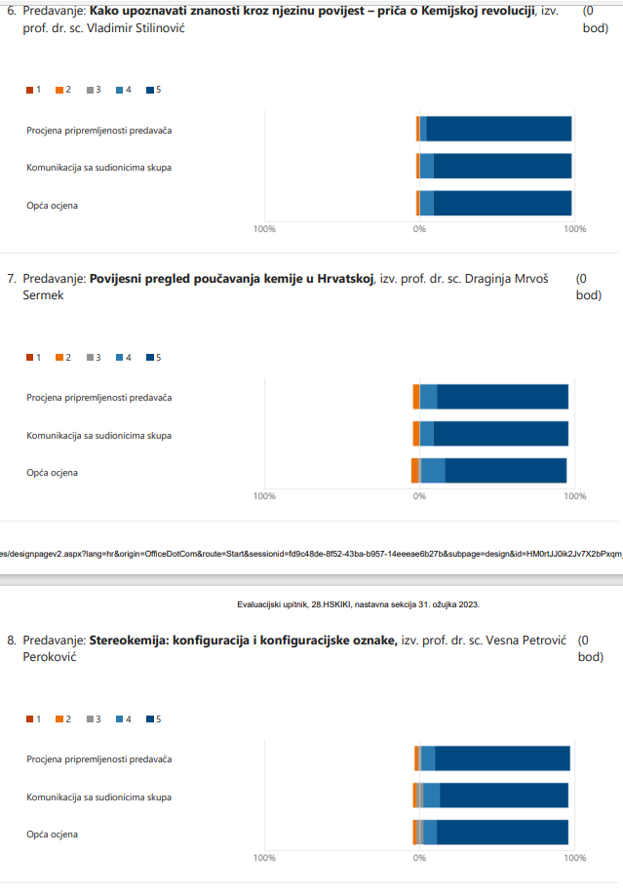
Slika 5 – Procjena sudionika o predavanju plenarnog i pozvanih predavača
Nakon održanog plenarnog i dva pozvana predavanja, više od polovice sudionika procjenjuje sve predavače izvrsnim, dok manji dio procjenjuje da je potrebna bolja komunikacija sa sudionicima skupa i pripremljenost predavača.
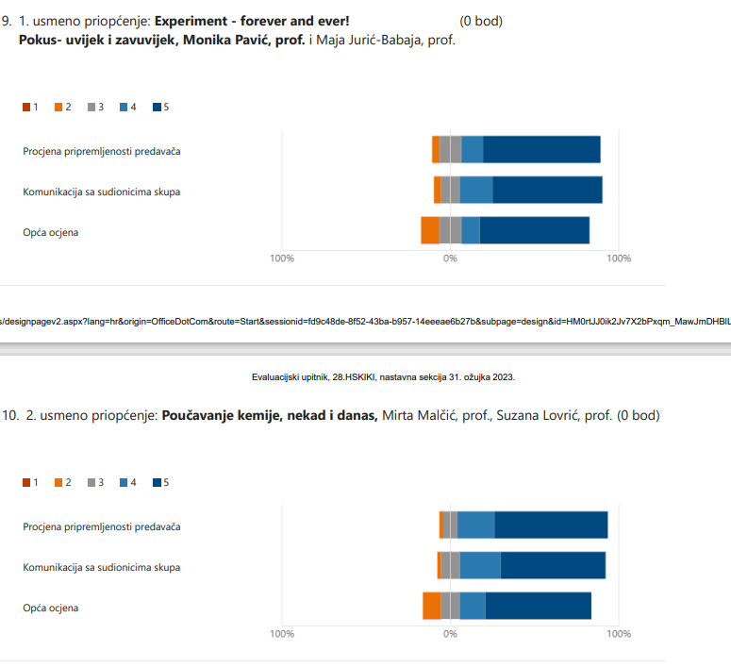
Slika 6 – Procjena o usmenim izlaganjima kolegica Monike Pavić i Maje Jurić-Babaja te Mirte Malčić i Suzane Lovrić
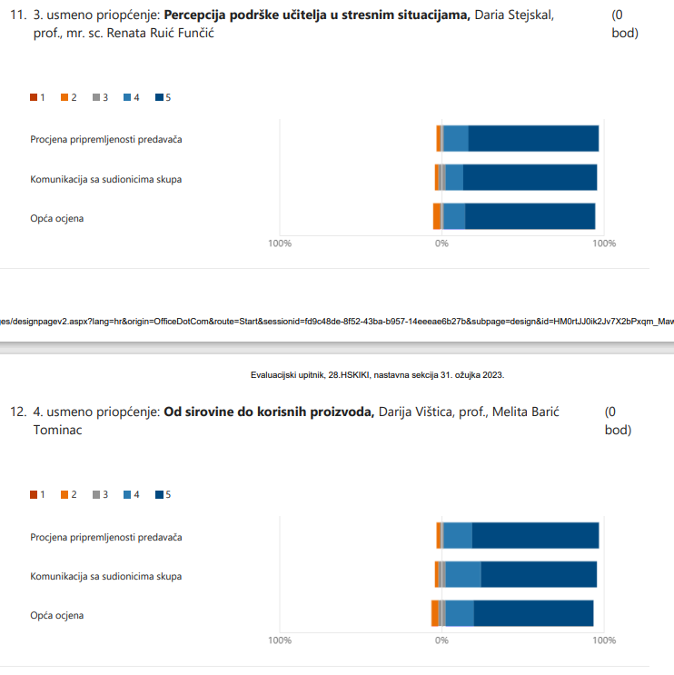
Slika 7 - Procjena o usmenim izlaganjima kolegica Darije Stejskal, prof., mr. sc. Renate Ruić Funčić i Darije Vištice, učiteljice izvrsne savjetnice i mr. sc. Melite Barić-Tominac, prof. izvrsni savjetnik

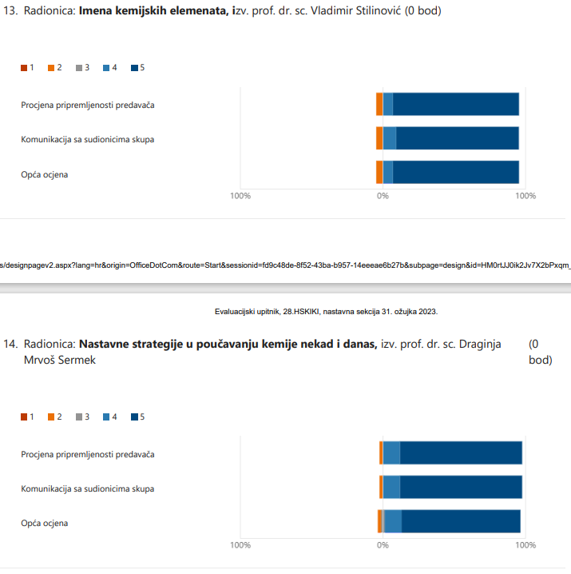
Slika 7 - Procjena sudionika o radionicama koje su izveli izv. prof. dr. sc. Vladimir Stilinović i izv. prof. dr. sc. Draginja Mrvoš Sermek
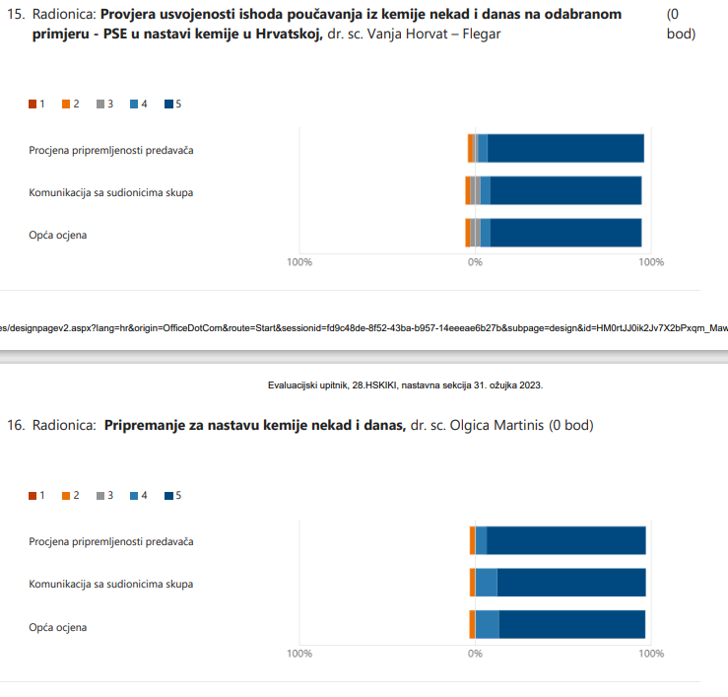
Slika 8 - Procjena sudionika o radionicama koje su izvele dr. sc. Vanja Horvat Flegar i dr. sc. Olgica Martinis
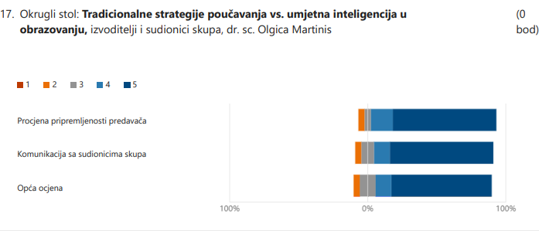
Slika 9 - Procjena sudionika o okruglom stolu na temu Tradicionalne strategije poučavanja vs. umjetna inteligencija u obrazovanju
Sudionici su u većoj mjeri procijenili pripremljenost predavača i komunikaciju među sudionicima skupa ocjenom odličan te u manjoj mjeri vrlo dobar. Skup je završio u 19.30 u pozitivnom ozračju u OŠ Jurja Dobrile u Rovinju.

